L’an deux mil vingt, le 6 février à dix-huit heures trente, le Conseil Municipal de la Commune de MONTHENAULT, légalement convoqué, s’est réuni au nombre prescrit par la loi, dans le lieu habituel de ses séances, en session ordinaire, sous la présidence de Madame Pierrette DRUET, Maire.

Etaient présents : DRUET Pierrette, HARANT Jacques, RENARD Nadia, ALVES DE OLIVEIRA Françoise, MAIZY Daniel, JACQUES, Frédéric. DECOUZ Henrik, BOURDIN Didier, De BISSCHOP Laurent.

Absents excusés : BOURDIN Danièle.
HARDY Jean-Claude pouvoir à DECOUZ Henrik

Date de convocation : 30/01/2020

Secrétaire de séance : MAIZY Daniel

Madame le Maire donne lecture aux membres du conseil du compte rendu de la réunion du 6 janvier 2020. Aucune observation n’étant formulée, les membres du conseil sont invités à signer le registre.

- Compte administratif 2019 :
M. HARANT Jacques prend la présidence de la séance.

M. Jacques HARANT, maire-adjoint, présente le compte administratif 2019 qui se répartit comme suit :

En FONCTIONNEMENT :
Dépenses : 101 989,95 €
Recettes : 116 597,16 €
Résultat de l’exercice : 14 607,21 €
Résultat antérieur (002) : 7 154.39 €
RESULTAT CUMULE (31/12/19) : 21 761,60 €

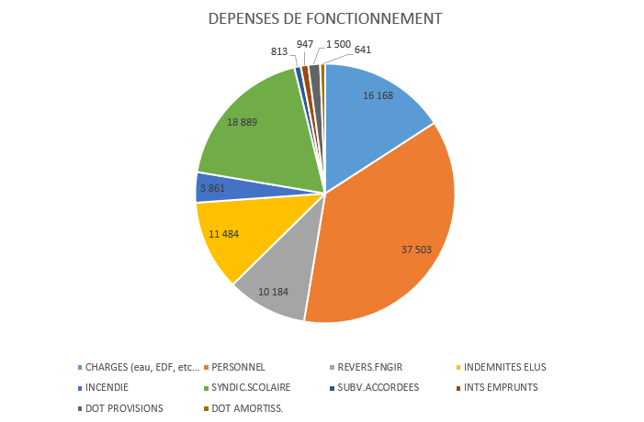

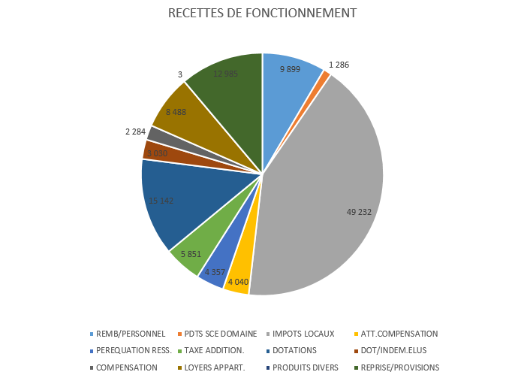

En INVESTISSEMENT :
Dépenses : 6 962,42 €
Recettes : 55 360,05 €
Résultat de l’exercice : 48 397,63 €
Résultat antérieur : - 1 401,77 €
RESULTAT CUMULE (31/12/19) : 46 995,86 €

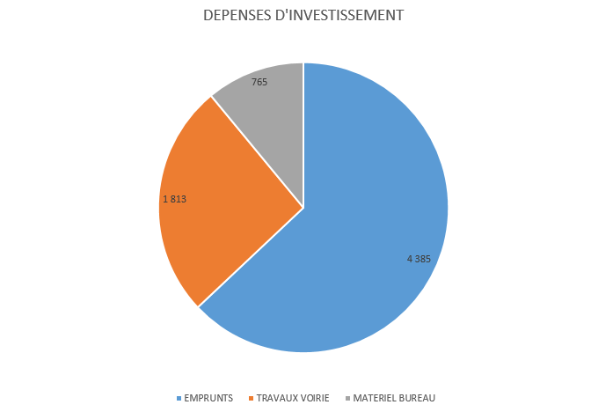

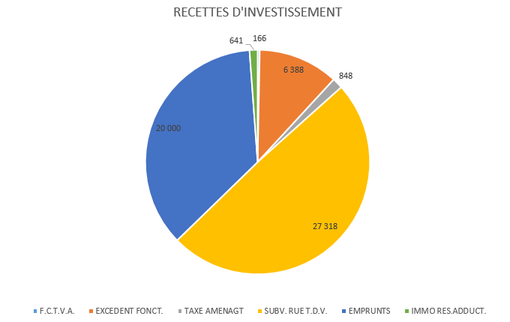

Reste à réaliser en dépenses : 111 789,00 €
Reste à réaliser en recettes : 42 698,00 €
Besoin de financement sur reste à réaliser : - 69 091,00 €

BESOIN DE FINANCEMENT GLOBAL : - 22 095,14 €

Après délibération et à l’unanimité, le conseil municipal adopte le compte administratif 2019 de la commune.

Mme le maire reprend la présidence de la séance.

- Compte de gestion 2019 :
Mme le Maire présente le compte de gestion 2019 établi par le receveur municipal.
Le conseil municipal, après délibération et à l’unanimité, adopte le compte de gestion 2019 de la commune établi par le receveur municipal.

- Affectation des résultats 2019 :
Le conseil municipal, après avoir entendu et approuvé le compte administratif de l’exercice 2019, constate que le dit compte administratif fait apparaître les résultats suivants :

En FONCTIONNEMENT :
Dépenses : 101 989,95 €
Recettes : 116 597,16 €
Résultat de l’exercice : 14 607,21 €
Résultat antérieur (002) : 7 154.39 €
RESULTAT CUMULE (31/12/19) : 21 761,60 €

En INVESTISSEMENT :
Dépenses : 6 962,42 €
Recettes : 55 360,05 €
Résultat de l’exercice : 48 397,63 €
Résultat antérieur : - 1 401,77 €
RESULTAT CUMULE (31/12/19) : 46 995,86 €

Reste à réaliser en dépenses : 111 789,00 €
Reste à réaliser en recettes : 42 698,00 €
Besoin de financement sur reste à réaliser : - 69 091,00 €

BESOIN DE FINANCEMENT GLOBAL : - 22 095,14 €

considérant que le résultat de fonctionnement doit faire l’objet d’une affectation par le Conseil Municipal, soit en report à nouveau pour maintenir une partie de ce résultat dans la section de fonctionnement, soit en réserve, pour assurer le financement de la section d’investissement, que dans tous les cas, cette affectation doit permettre de couvrir au moins le solde d’exécution de la section d’investissement et donc le besoin de financement dégagé ci-dessus.
Il est proposé au Conseil Municipal d’affecter le résultat cumulé de la section de fonctionnement de l’exercice d’une part en réserve afin de couvrir le solde net d’exécution de la section d’investissement compte tenu des restes à réaliser et d’autre part, en report à nouveau de fonctionnement.

Le Conseil Municipal, après en avoir délibéré, décide, à l’unanimité, d’affecter le résultat de l’exercice 2019 de la façon suivante :

C/1068 (excédent de fonctionnement capitalisé) : 21 761,60 €

- Demande de subvention :

Demande de subvention Ecole des deux Vallées à Chamouille :
Mme le Maire donne lecture du courrier des enseignantes des classes de CP et CP/CE1 de l’école des deux Vallées à Chamouille qui sollicitent la commune pour l’obtention d’une subvention d’un montant de 30 € (montant donné pour chaque élève par la communauté de communes du Chemin des Dames. La Communauté d’agglomération du Pays de Laon n’a pas retenu cette compétence et ne verse donc pas de subvention) en vue d’une sortie de classe de découvertes au CPIE de Merlieux du 11 au 15 mai 2020. Un enfant est concerné pour la commune.
Après délibération et à la majorité, le conseil municipal décide d’attribuer une subvention de 30 €, à l’école des deux Vallées de Chamouille pour la classe découvertes de Merlieux du 11 au 15 mai 2020.

Demande de subvention du foyer coopératif de Corbèny :
Mme Le Maire donne lecture du courrier de la Présidente du foyer coopératif du collège de Corbény qui sollicite une subvention de chaque commune ayant des enfants au collège afin de pouvoir financer des activités diverses (sorties scolaires……..).

Mme le Maire précise que la commune a deux enfants au collège de Corbény. Elle propose de donner 50 € par enfant.

Le conseil municipal, après délibération et à l’unanimité, décide de verser une subvention de 50 € par enfant soit 100 € au foyer coopératif du Collège LS Senghor de Corbény, pour l’année 2020.

- Questions diverses :

Néant

